保良局王賜豪(田心谷)小學
2014-2015 數學科課研教學記錄表
年級：六年級 (第三學期) 科任老師：周恩樂、黃雅新、江麗明、李嘉茵

單元：圓周 課題：(11) 圓周的計算 一 預定節數：1節

學生已有知識：
- 認識圓
- 認識圓的特徵：圓心、半徑和直徑

教學難點(不多於3項)：
- 學生不容易掌握計算複雜圖形的周界

教學目標：
- 學生能夠分析圓形的構成
- 學生能夠計算圓周的簡易問題

第一教節
時間 | 教學重點 | 教學步驟及活動建議☺ | 教師提問(擬定提問時，  除劃分高階思維層次，也需以#標示主幹及*標示支幹提問) | 關注事項 | 促進學習的評估☺(劃分哪部分應用原則一/三) | 讚賞/回饋空間 | 資訊科技☺  (工具/電子學習資源) | 學生表現/反思
5  15  15  5 | 引起動機  認識圓形的構成：  半圓圖形  鞏固練習  計算圓周的應用題：  四分之一個圓的圖形  鞏固練習  挑戰題  總結 | - 複習圓周的計算方法  - 圓周計算方法──寫出計算圓周的公式    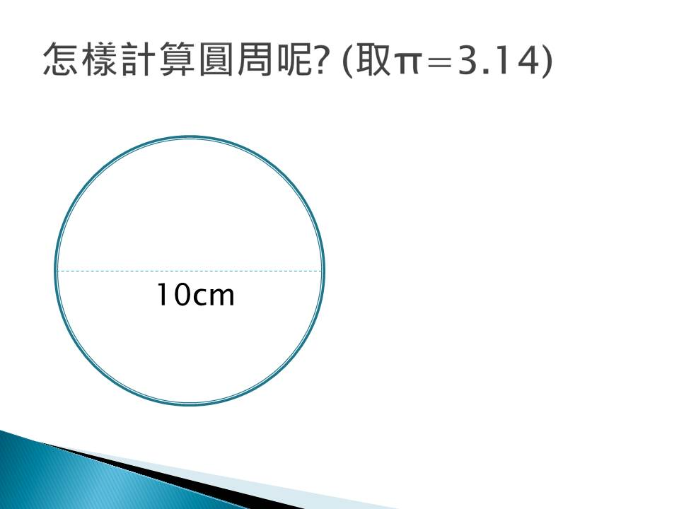  提問  - 著學生討論怎樣計算半圓圖形的周界  - 二人一機，分組討論  - 畫出組成圖形的線段  - 列式計算每條線段  - 列一橫式計算圖形周界  - 讓學生鞏固所學  判斷半圓圖形由哪些線段組成後  - 每組討論怎樣計算半圓圖形的周界  - 畫出組成圖形的線段  - 列式計算每條線段  - 列一橫式計算圖形周界  - 讓學生鞏固所學  - 每組討論怎樣計算四分之三個圓圖形的周界  - 總結  - 課後工作紙 | 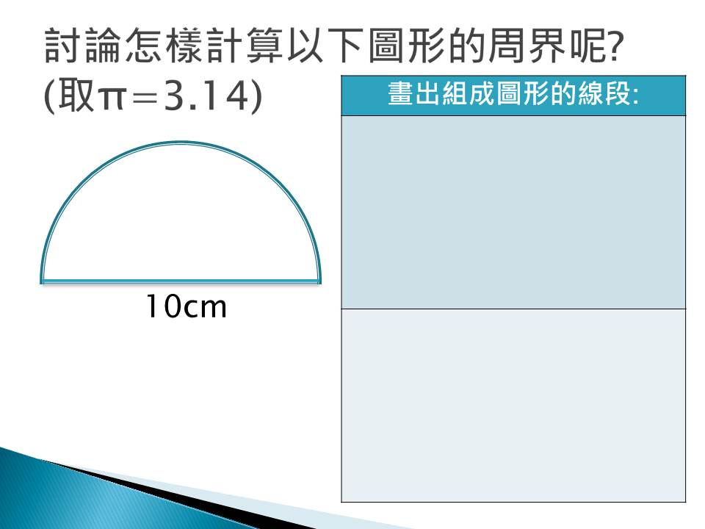  - 圖形由哪些線段組成呢?  - 怎樣計算每條線段呢?  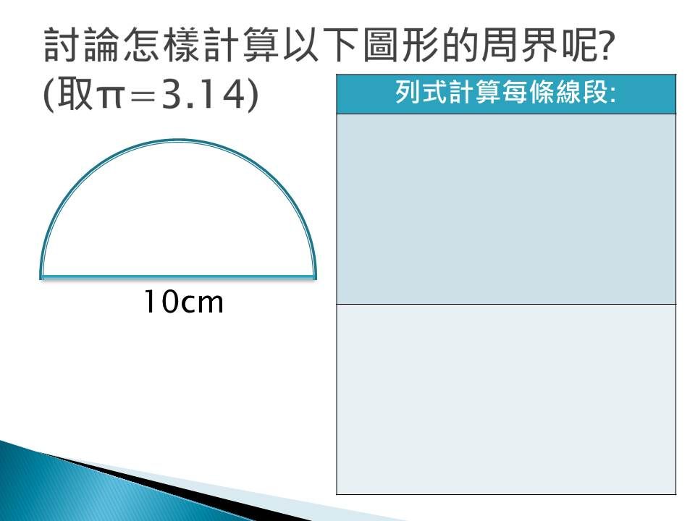  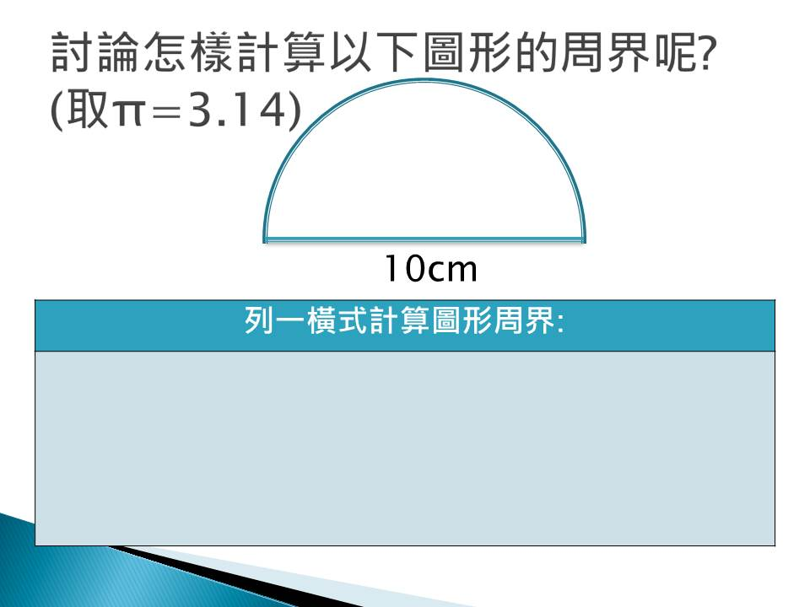  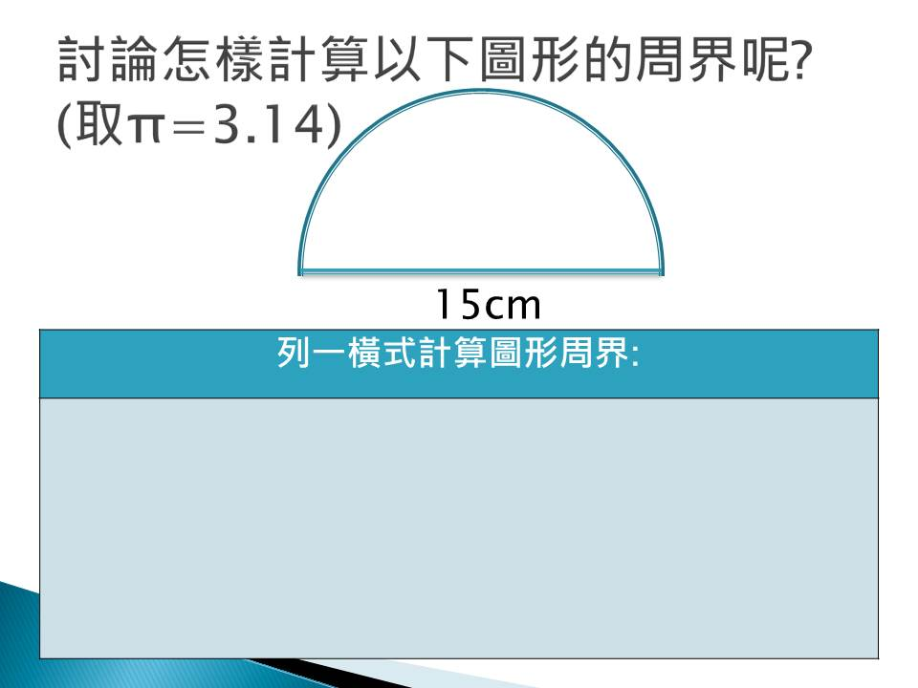  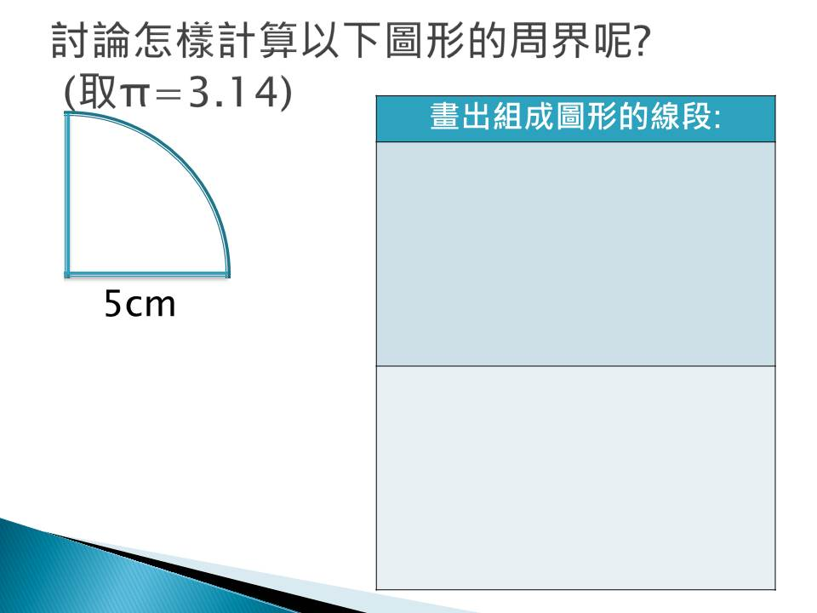  - 圖形由哪些線段組成呢?  - 怎樣計算每條線段呢?  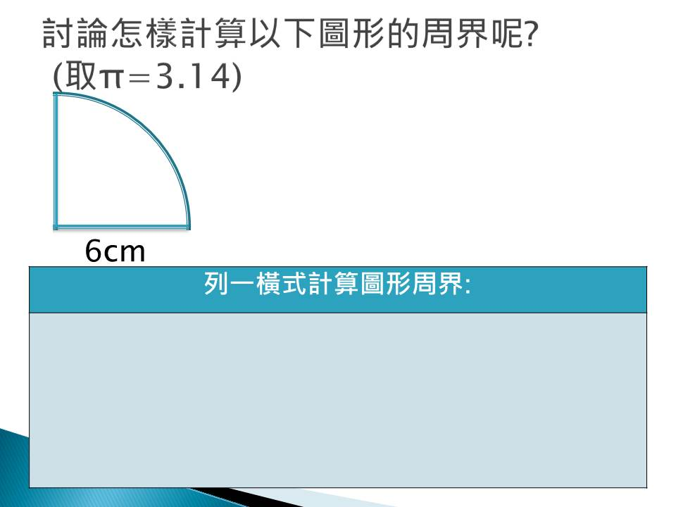  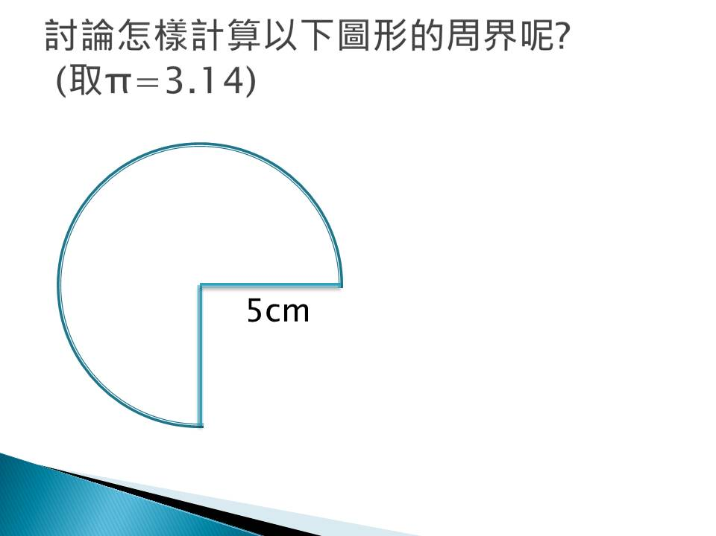 | 1.回饋及讚賞  2.電子教學資源  1.促進學習的評估  2.回饋及讚賞  3.電子教學資源 | 一，評估連結學與教  三，選擇對學習有利的評估方法  一，評估連結學與教  三，選擇對學習有利的評估方法 | 讚賞咭 | - iPad  - Nearpod App  - iPad  - Nearpod App
記錄者：周恩樂

